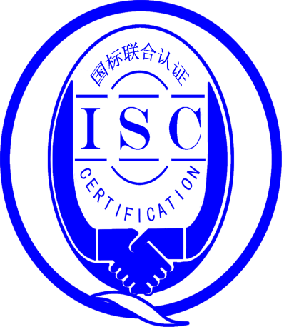

**测量管理体系**

**（****GB/T19022-2003/ISO10012:2003）**

**监督审核报告**

认 证 企 业：江西华鑫环宇科技集团有限公司

编 号： 0070-2018-2021

审核类型： 年度监督审核

编号：0070-2018-2021

**监督审核报告**

**一、基本情况**

|  |  |  |  |
| --- | --- | --- | --- |
| 企业名称 | 江西华鑫环宇科技集团有限公司 | 企业联系人 | 陈秋如 |
| 认证证书编号 | ISC-2018-0270 | 证书有效期 | 2023-07-01 |
| 监督审核次数 | 第三次 | 本次监督时间 | 2021年07月08日 |
| 监督审核员  姓名及确认号 | 吴素平ISC[S]0026  崔秀琴ISC[S]0046 | 监督审核涉及的区域或部门 | 质检部、行政部  生产部、生产车间 |

**二、监督审核内容**：

1.一年内违反法律法规或重大事故的情况：

一年内，公司日常运行中生产、经营、安全、销售及行政管理方面，未出现违反法律、法规问题或重大事故发生。

2.内部审核和管理评审的情况：

2.1内部审核情况：企业于2021年04月21日，组织了测量管理体系内部审核，分两组对体系涉及的所有部门、生产车间进行了全要素的审核，未开不符合项，提出了二个观察项，并在规定的时间里完成了整改。

2.2管理评审情况：企业于2021年05月10日开展了测量管理体系进行管理评审，会议由企业总经理张利军主持，根据管理评审内容的要求，各部门汇报了相应的评审输入工作完成情况，管代张小兵汇报了体系运行情况并作了评审总结报告，评审结论肯定了建立的测量管理体系的充分性、有效性和适宜性，质量目标是适宜的，并形成了管理评审报告，管理评审输出一条事项，规定了责任部门、实施对策、效果确认，满足要求。

3.为持续改进而策划的活动的进展企业对识别的关键测量过程进行了持续的控制，在去年监审以来的一年内未增重要测量过程，抽查了已识别的三个重要测量过程中的保险柜钢板厚度测量过程：

a)计量要求的导出和验证：查 保险柜钢板厚度测量过程，计量要求导出方法正确，验证满足测量过程要求。详见附件《计量要求导出及验证记录表》

b)测量不确定评定：查 保险柜钢板厚度测量过程，测量不确定度评定正确。详见附件《测量不确定度评定》

c)有效性确认：查 保险柜钢板厚度测量过程，采用比对法进行有效性确认，满足要求。详见附件《测量过程有效性确认记录》

d)测量过程的控制：查 保险柜钢板厚度测量过程，编制了控制规范，对测量人员、测量设备、测量环境进行控制，满足要求。详见附件《测量过程控制检查表》

e)测量过程的监视：查 保险柜钢板厚度测量过程，采用统计技术进行控制和监视测量过程。详见《测量过程监视记录及控制图》

f)测量设备的溯源：企业未建立最高标准，企业测量设备全部送深圳中电计量测试技术有限公司、深圳华科计量检测技术有限公司及樟树市市场和质量监督管理局计量站检定、校准。抽查6份测量设备检定校准证书，溯源性满足要求。详见《测量设备溯源检查表》

4.能源管理情况：

查：企业主要耗能为电、水，每个月由供电、供水部门提供数据； 2020年7月至2021年6月，消耗耗电882595千瓦时，用水46159吨，折合标准煤112.5吨,不是重点耗能企业。能源计量管理满足GB17167-2006标准要求。

5.对认证审核时提出的不符合项的纠正措施情况有表述：

上年对企业审核中发现的一个不符合项：

检查生产现场在用的Ⅲ级，出厂编号150108的OCS-10t电子吊秤，已超周期，未溯源校准，不符合GB/T19022:2003标准7.3.2条款要求。

企业采取的纠正措施：企业现场使用的Ⅲ级，出厂编号150108的OCS-10t电子吊秤，由于人员操作不当损坏，无法修复，已报废，提供了《测量设备报废申请单》及《测量设备申购单》，企业重新购买了一台Ⅲ级，出厂编号14111，规格型号OCS-5t的电子吊秤，提供了校准证书2020年09月20日，有效期至2021年09月19日，满足要求。

上年审核确定的一个次要不符合项，经审核组本次现场审核及确认，通过对纠正措施工作的实施、完成情况跟踪及有效性进行现场查验，确认采取措施有效。以上不符合项已整改完成，同意关闭。

1. 对投诉的处理情况：

公司目前尚未接到客户在产品质量、物料交接、能源、安全、现场管理等方面的投诉和纠纷。

1. 测量管理体系在实现获证客户目标方面的有效性及持续的运作控制情况：

查HX/QR-A-2018《测量管理手册》规定了公司的测量管理体系管理方针及质量目标五项一致，已分解至各部门 ，有具体指标可测量，每半年统计一次，查2021年上半年《测量目标完成情况表》已由质检部统计考核，均达标。

1. 对企业组织任何变更的审核：

企业自去年年审以来，2021年01月13日企业的营业执照进行变更，原注册地址：江西省樟树市观上工业园，原生产经营地址：江西省樟树市城北经济技术开发区；江西省樟树市盐城大道177号。现注册地址及生产经营地址：江西省宜春市樟树市城北经济技术开发区清江大道666号，其余无变更，详见信息变更申请书，企业要求变更认证证书。

1. 标志的使用和（或）任何其他对认证资格引用的情况：

公司对标志的使用，符合相关标准和规定。公司测量管理体系认证证书主要用于企业形象广告宣传，以及用于公司产品招投标。

10. 本次审核共出具一般不符合项一项，未发现严重的或系统性的不符合情况。

查：质检部现场使用的出厂编号16035305，0-150mm/0.02mm的游标卡尺，未张贴计量确认合格标识，不合符GB/T19022—2003/ISO10012：2003标准6.2.4条款的要求。

**三、监督审核结论意见**(含需要说明的事项):

通过2021年07月08日，对江西华鑫环宇科技集团有限公司监督审核，验证了公司在去年监审以来的一年内，测量管理体系运作情况，公司领导重视体系运行和管理，体系文件得到有效实施，企业管理规范，无新增重要测量过程，检查了已识别的重要测量过程： 保险柜钢板厚度测量过程，测量过程受控、监视方法正确有效，重要测量人员能力受控，测量设备、测量环境、测量软件、测量记录及外部供方管理等各项工作。综上所述，审核组认为江西华鑫环宇科技集团有限公司测量管理体系，符合GB/T 19022-2003标准要求，对体系运行具有持续的有效性、符合性予以肯定。建议报请北京国标联合认证有限公司批准通过监督审核。

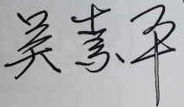

审核组组长（签字）： 日 期：2021.07.08

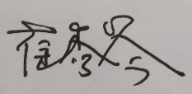

审核组成员(签字)： 日 期：2021.07.08

北京国标联合认证有限公司(盖章) 日 期：